LE HENNÉ NATUREL N’EST PAS NOIR.
Les tatouages temporaires faits avec du “henné noir” peuvent contenir de la paraphénylène-diamine, une teinture chimique communément appelé du PPD.
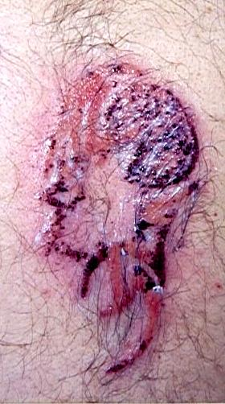  Un artiste de rue a utilisé de la teinture noire à base de PPD pour créer un tatouage temporaire appelé “henné noir”. Le motif a causé de l’irritation aigüe, suivi d’ampoules et de plaies purulentes deux semaines après l’application.  Beaucoup de personnes ont une réaction à ce genre de tatouages temporaires au “henné noir” et d’autres non. Certaines ont des réactions plus graves.  La démangeaison et les ampoules apparaissent de 2 à 10 jours après l’application de la teinture noire sur la peau. C’est ce qu’on appelle une réaction d’hypersensibilité retardée. L’éruption au sumac vénéneux (l’herbe à la puce) déclenche une réaction similaire.  Le PPD est un agent sensibilisant puissant, ce qui veut dire que plusieurs personnes sont allergiques à la teinture noire au PPD et plus elles y sont exposées plus elles risquent d’avoir une réaction. | 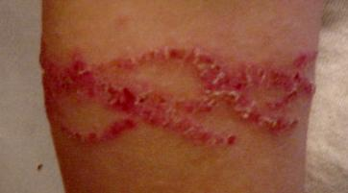  Trois semaines après l’application, voici l’effet du “henné noir” au PPD. Le tatouage “temporaire” est devenu une plaie infectée qui laissera une cicatrice.  La teinture noire composée de paraphénylène-diamine utilisée pour des tatouages temporaires peut causer de graves problèmes de santé pour certaines personnes.  Les enfants sont ceux qui sont le plus à risque puisque leur système ne peut pas éliminer le PPD adéquatement. Plusieurs enfants ont été hospitalisés suivant l’application de ce genre de tatouage temporaire. Ils auront probablement des problèmes de santé pour le restant de leur vie.  Si vous avez développé une lésion suite à un tatouage fait avec du “henné noir” au PPD, consultez votre médecin afin d’éviter des cicatrices. Informez-lui que de la teinture noire à la paraphénylène-diamine a été appliquée sur votre peau et qu’elle est sûrement la cause de votre lésion. Demandez à votre médecin comment ce genre de réaction au PPD pourrait affecter votre santé dans le futur. Indiquez-lui où il peut trouver des articles médicaux sur le “henné noir” au PPD.  On peut trouver des articles médicaux (en anglais seulement) sur les dangers du henné noir au PPD au :  http://www.hennapage.com/henna/ppd/ppdmed.html  Pour obtenir plus d’information sur le “henné noir” au PPD, visitez le site suivant : http://www.hennapage.com/henna/ppd/ppdintro.html  Les artistes qui utilisent du henné noir au PPD peuvent avoir un plus grand risque de développer une hypersensibilisation, de l’asthme, le cancer de la vessie, et des tumeurs au foie.  Le henné naturel pure ne cause aucune lésion et est sans risques pour la peau.
article médical sur comment diagnostiquer et traiter une lésion causée par le henné noir au PPD :
http://www.smw.ch/pdf200x/2001/2001-13/2001-13-351.PDF
Reconnaissez et choisissez
du henné naturel et sans risques pour le corps :
Le henné est une plante verte,
pas un extrait de goudron de houille!

Est-ce que l’artiste utilise une teinture noire qui pourrait nuire à votre santé?  La plupart des artistes d’art corporel utilisant du “henné noir” ne savent pas ou mentent sur le contenu de leurs produits. Vous n’obtiendrez pas de réponses claires simplement en leur demandant. Il faudra que vous vérifiez vous-même ce qu’ils utilisent. Voici comment faire la différence entre du “henné noir” au PPD et du henné naturel :  La teinture noire au PPD laisse une trace qui demeure noire.  Demandez à voir le produit sur le bras (jambe ou autre) de l’artiste. Si c’est un motif noire qui dure plus de quelques jours, il s’agit probablement de PPD. La pâte contenant du PPD est très noire.  Demandez combien de temps il faut laisser la pâte sur la peau.  Si on vous répond d’enlever la pâte en moins d’une heure et que la motif sera noire, c’est probablement du PPD car c’est la seule teinture noire qui agit si rapidement sur la peau.  Demandez quelle couleur sera le motif lorsqu’on enlève la pâte.  Si on vous répond que le motif sera et demeurera noir, il s’agit probablement de la teinture noire à base de PPD.  Demandez combien de temps durera le motif.  Les motifs faits avec du “henné noir” au PPD durent habituellement plus d’une semaine et demeurent noir ou change en un genre de pourpre brun foncé.  Si c’est noir… halte! stop!  Si c’est brun… Allez hop!  Ne prenez pas de risque avec  le “henné noir” fait avec de la paraphénylène-diamine de  goudron de houille! | Est-ce que l’artiste utilise du henné naturel et sans risques?  La plupart des artistes qui utilisent du henné naturel savent ce que contient leur pâte et vous le diront volontier. La pâte de henné naturel est fait de feuille de henné, de jus de citron, d’épices et d’huiles essentielles pures. La poudre de henné est de couleur olive foncée et la pâte de henné a une odeur d’épice exotique et est de couleur vert ou brun foncée. La pâte de henné naturel n’est JAMAIS de couleur noir.  Le henné laisse une marque orangée qui foncit au rouge-brun ou brun foncé.  Demandez à voir le motif sur la main, le bras, la jambe ou le torse de l’artiste. Si vous observez l’une des couleurs suivantes: brique, citrouille, rouge, bourgogne, chocolat ou café, il s’agit probablement de henné naturel.  Demandez à l’artiste combien de temps vous devez garder la pâte sur la peau.  La pâte de henné naturel prend plus d’une heure pour bien teindre la peau. Souvent l’artiste vous suggérera de garder la pâte de henné le plus longtemps possible.  Demandez quelle couleur deviendra le motif une fois que la pâte sera enlevée.  Une fois que la pâte de henné est enlevée, la couleur du pigment sera orangé ou rouge.  Demandez combien de temps durera le motif.  Un motif au henné peut durer de quelques jours à quelques semaines et pâlira vers des tons de brun clair ou orange.  Célébrer la vie et l’amour avec le henné comme toutes les femmes de plus de 60 pays dans le monde et depuis 9000 ans.  Profitez de la vie, de l’amour et du henné naturel!  Catherine Cartwright-Jones c 2003

